Минтранс прорабатывает размер скидок для перевозчиков в системе "Платон"
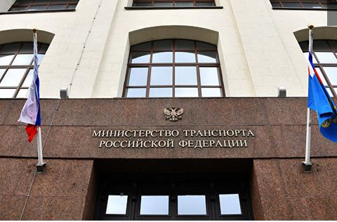
Минтранс РФ проводит расчеты в рамках поручения премьера Дмитрия Медведева о размере скидок, которые будут предоставляться перевозчикам в системе "Платон" пропорционально пробегу по федеральным трассам, рассказал журналистам первый замглавы Минтранса Евгений Дитрих.
"Мы рассказывали, что эти скидки будут проработаны в рамках поручения председателя правительства, эту работу сейчас проводим, расчеты такого рода мы сейчас делаем. Мы понимаем, что размер этих скидок должен носить не очень значительный характер, поскольку ущерб, нанесенный грузовиками, нам все равно необходимо компенсировать. Для стимулирования развития бизнеса, чтобы понизить нагрузку, мы прорабатываем размеры такой платы", — сказал Дитрих.
"Предварительно мы говорили о том, что для различных групп пользователей протяженность пробега (большегруза – ред.), после которого может наступить такая скидка, может составить от 60 до 95 тысяч километров. Размеры скидок мы сейчас прорабатываем", — также добавил он.
Медведев по итогам встречи с представителями малого и среднего бизнеса в области автоперевозок грузов дал ряд поручений по работе системы "Платон". В частности, ФНС вместе с оператором системы "Платон" РТИТС было поручено обеспечить в упрощенном порядке предоставление льгот по транспортному налогу юридическим и физическим лицам. Минтрансу, Минэкономразвития и Минфину Медведев поручил подготовить предложения о применении скидок при расчете размера платы в системе "Платон" с учетом величины пробега транспортного средства по федеральным трассам.
Система "Платон" была введена в строй 15 ноября 2015 года. Деньги идут в федеральный дорожный фонд в виде компенсации за разрушение трасс грузовиками массой более 12 тонн.

